主角战斗技能系统
暗影短刃 / 影步 / 暗影束缚 / 暗影断界
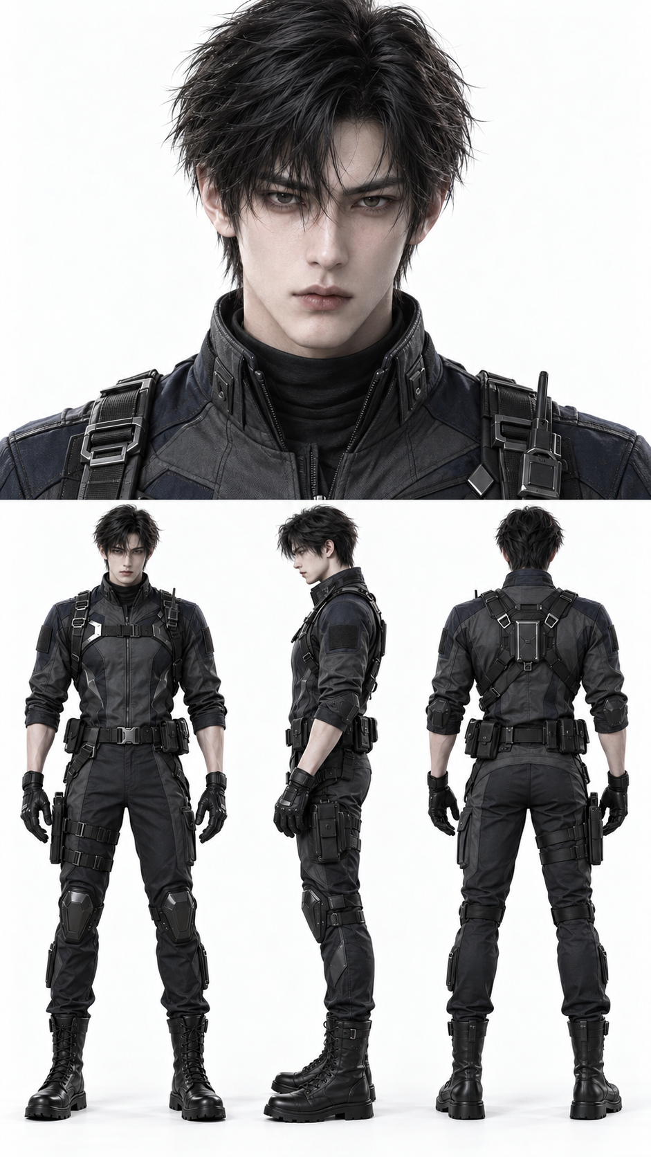 | 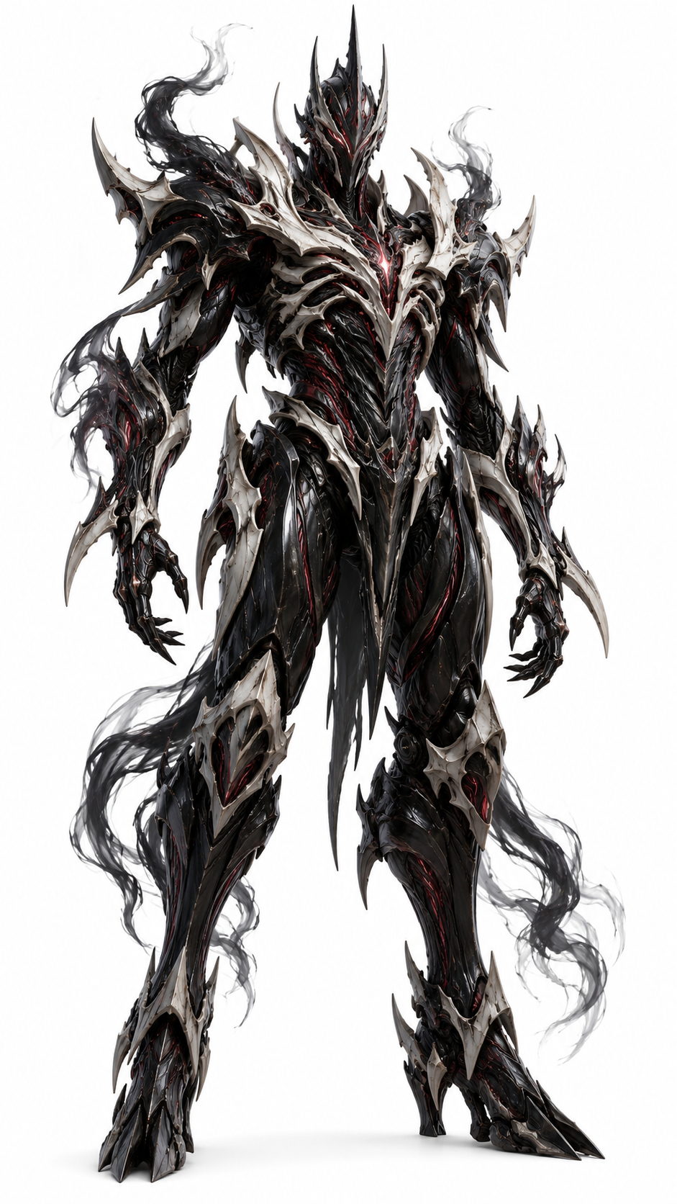
定位：高机动近战 / 位移切入 / 控制限制 / 精准斩杀
核心节奏：接近 → 切入 → 限制 → 斩击 → 脱离 / 再切入

01 系统总览与暗影短刃
主角依靠高速位移与暗影控制制造“先手窗口”，再用短刃完成精准斩杀；所有VFX都应服务于动作方向与命中逻辑，而不是覆盖动作本身。
W | 主武器｜暗影短刃 单手短刃 / 高速切割 / 弱点斩击
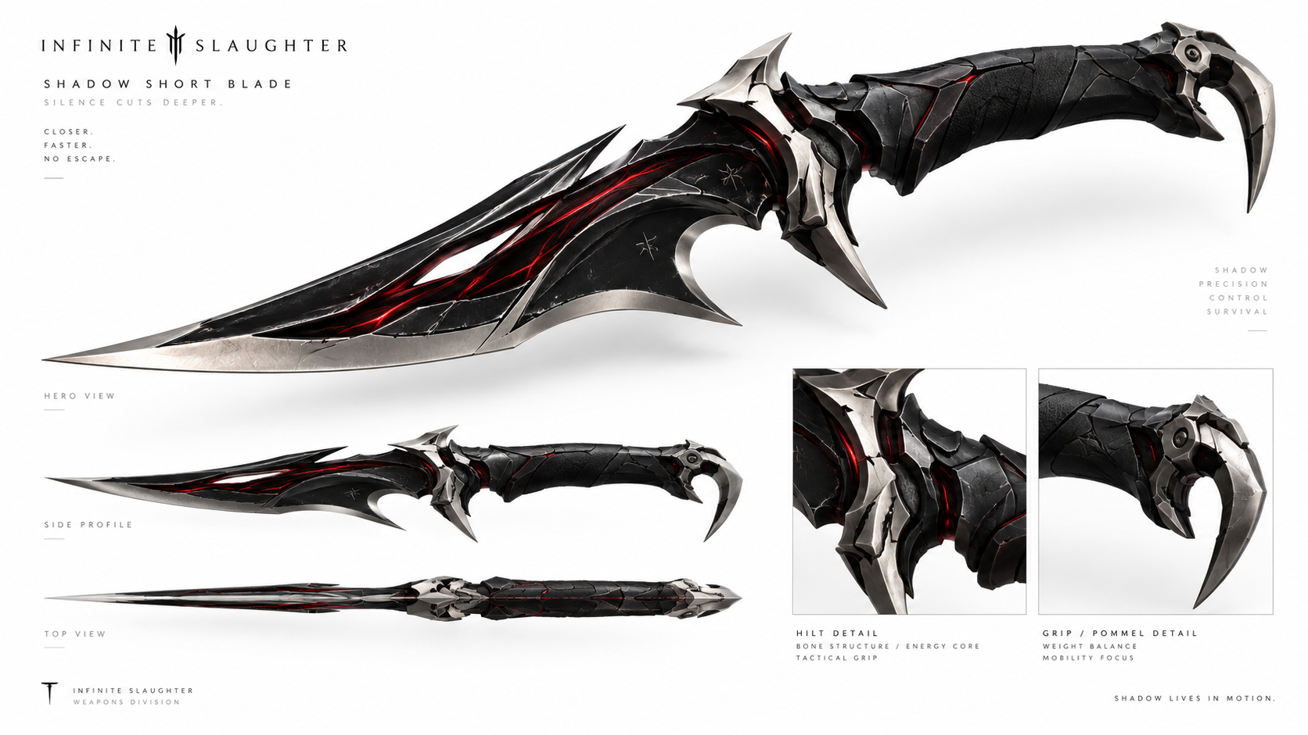
• 黑色主体、银灰刃缘、暗红内部脉络；攻击时只让刃缘和纹路短暂增强。
• 刀光遵循“薄、快、锐”，与真实挥刀轨迹一致，不做厚重能量墙。
• 武器适合短距离连续斩击、变向与快速收刀，强调机动性而非重量感。
层级 | 名称 | 定位 | 核心表现
普通攻击 | 暗影斩 | 近战基础输出 | 实体短刃 + 薄型黑红刀光
一技能 | 影步 | 位移 / 切入 / 规避 | 2–3层残影 + 细长黑烟轨迹
二技能 | 暗影束缚 | 控制 / 限制 | 3–5条暗影带，70%有序 / 30%失序
大招 | 暗影断界 | 终结 / 空间切割 | 5–7道黑红切割面同步内收

02 | 普通攻击｜暗影斩 基础近战 / 快速切割 / 连续追击
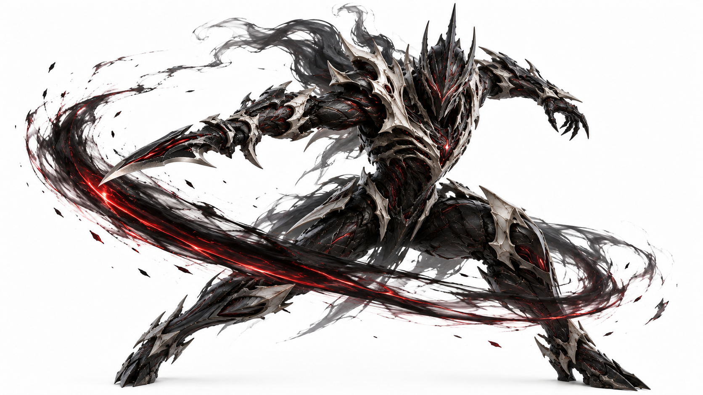
技能定位｜主角最常用的近战输出。实体短刃负责真实切割，黑红刀光只强化速度与轨迹。

技能效果
• 低重心接近目标，先用脚步和腰胯确定斩击方向。
• 腰胯带动肩臂高速横斩或斜斩，短刃本体必须清晰经过攻击路径。
• 刃后形成薄型黑红刀光：黑色主体 + 极细暗红锋线，斩后立即断裂消散。
• 连击以2–3次不同角度短斩为主，靠步伐和转体衔接，不做原地大幅旋转。

推荐释放时序
0.00–0.20s 调整刀位 → 0.20–0.45s 第一刀 → 0.45–0.65s 变向 → 0.65–0.90s 第二刀 / 可接影步。

AI视频提示词
主角手持暗影短刃近距离锁定目标弱点，低重心半步切入，腰胯先转、肩臂随后爆发，实体短刃高速完成横斩或斜斩。刀锋经过后紧贴真实轨迹形成一条薄而锐利的黑红刀光，主体偏黑，边缘只有极细暗红高能锋线。第一刀结束后快速收刀并通过脚步变向，在约0.15–0.25秒内衔接第二次不同角度短斩。每次刀光在斩击结束后立即断裂并快速消散，只保留极短黑烟拉丝。不要厚重能量墙、完整圆环、巨大爆炸、火焰、雷电、碎石或长时间残留拖尾。

03 | 一技能｜影步 高速位移 / 切入 / 闪避 / 位置重置
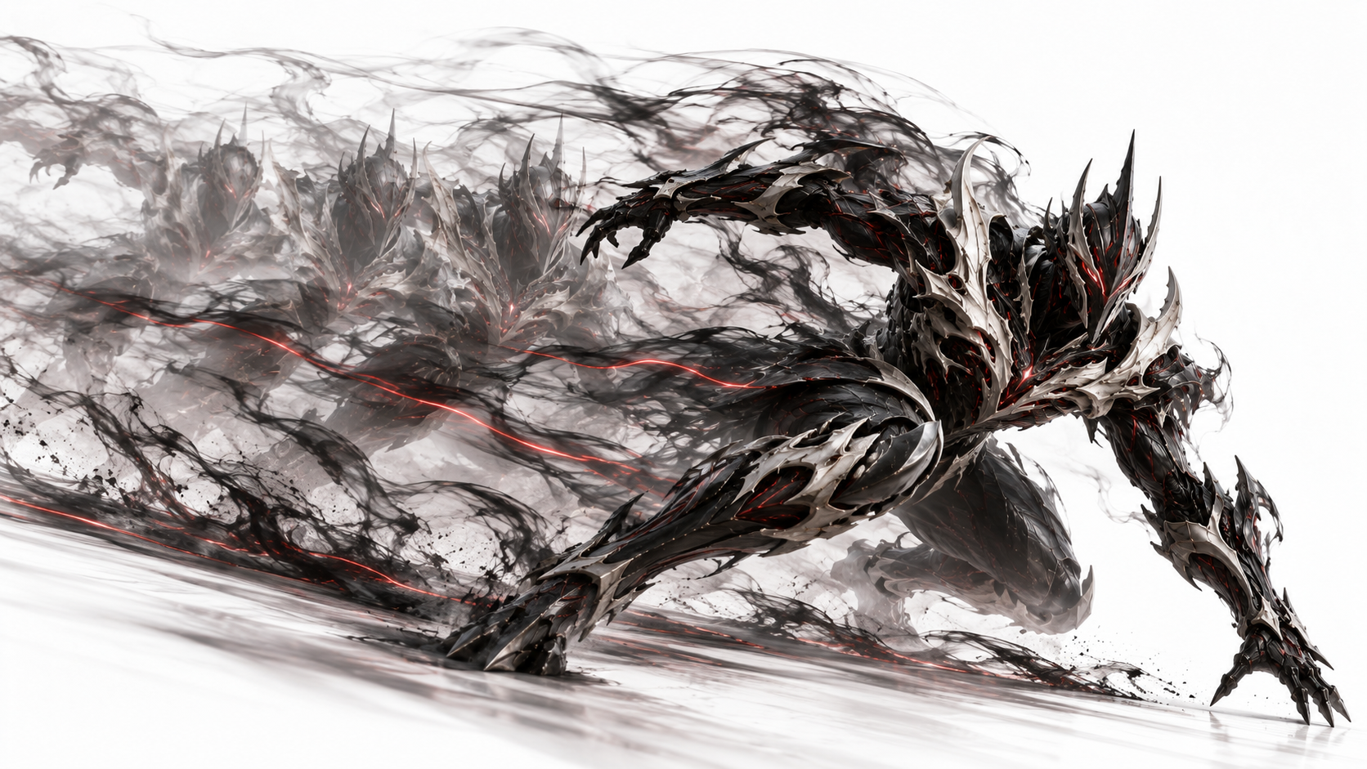
技能定位｜核心机动技能。它不是传送，而是用暗影能量强化一次极短距离高速移动。

技能效果
• 视线先锁定落点，身体压低重心并向目标侧后方或安全位置发力。
• 角色本体沿真实路线高速移动，原路径只保留2–3层逐渐变淡的残影。
• 残影之间随速度自然拉开，伴随细长黑烟与极少暗红速度线。
• 到位后立即制动、压稳重心并接下一次斩击；残影在0.2–0.4秒内消失。

推荐释放时序
0.00–0.20s 锁定落点 → 0.20–0.45s 爆发移动 → 0.45–0.65s 残影展开 → 0.65–0.90s 到位制动。

AI视频提示词
主角在近战中快速看向新的切入位置，压低重心后双腿突然爆发，沿真实地面路线高速冲出。移动过程中原路径仅保留2到3层逐渐变淡的主角残影，残影形态与战甲一致、间距随速度自然拉开；同时形成细长贴身的黑烟拖迹和极少暗红速度拉丝。主角到达新位置后用前脚快速制动，身体前倾并重新建立战斗重心，准备立刻接短刃斩击。所有残影和黑烟在0.2–0.4秒内衰减。不要传送门、魔法阵、圆形光圈、空间漩涡、大团黑雾或大量复制人。

04 | 二技能｜暗影束缚 控制 / 限制位移 / 制造斩杀窗口
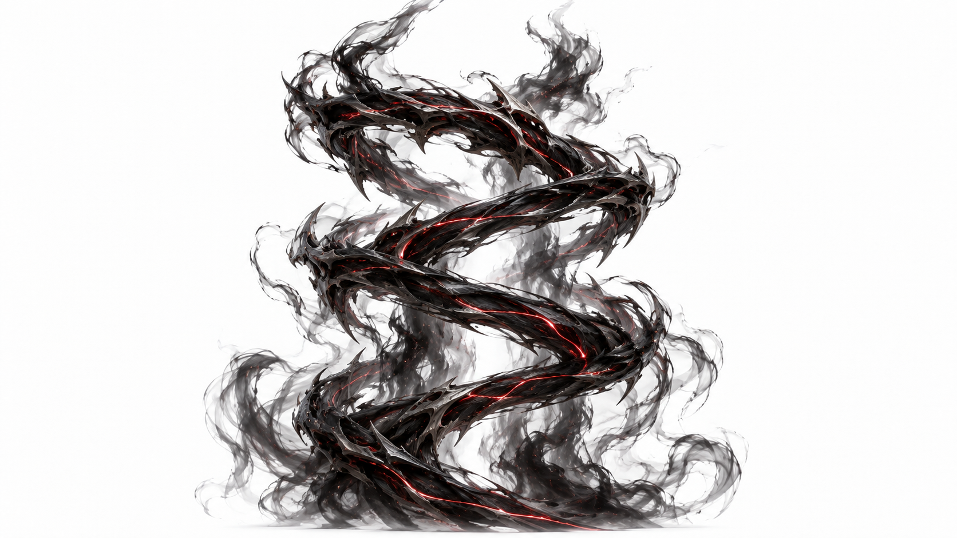
技能定位｜中短距离控制。3–5条暗影带先形成包围，再同步收紧，给近身斩击创造窗口。

技能效果
• 暗影带为浓黑半实体能量，内部只有极细暗红脉络与少量边缘黑烟。
• 整体围绕目标形成螺旋包围，保持70%有序、30%轻微失序。
• 完成包围后静止约0.15秒，再同时向内收紧约15–25%。
• 束缚成立后只做轻微摆动和局部收缩，不要完全遮住目标。

推荐释放时序
0.00–0.25s 锁定 → 0.25–0.70s 暗影带展开 → 0.70–0.85s 静止 → 0.85–1.10s 同步收紧并维持。

AI视频提示词
主角锁定目标后，目标周围出现少量黑色能量波动，随后3到5条黑红暗影能量带从不同方向快速伸出并围绕目标。每条暗影带为浓黑半实体能量，内部贯穿极细暗红脉络；整体70%有序、30%轻微失序，高度、间距、倾角和弯曲程度存在自然差异，不形成规则圆环或弹簧。所有暗影带先完成包围并稳定约0.15秒，然后同时向内收紧约15%到25%，明显压缩目标可活动空间。收紧后保持轻微摆动与局部呼吸式收缩。不要金属锁链、巨大黑雾、地裂、爆炸、魔法阵或全屏红光。

05 | 大招｜暗影断界 终结技 / 多方向空间切割 / 集中斩杀
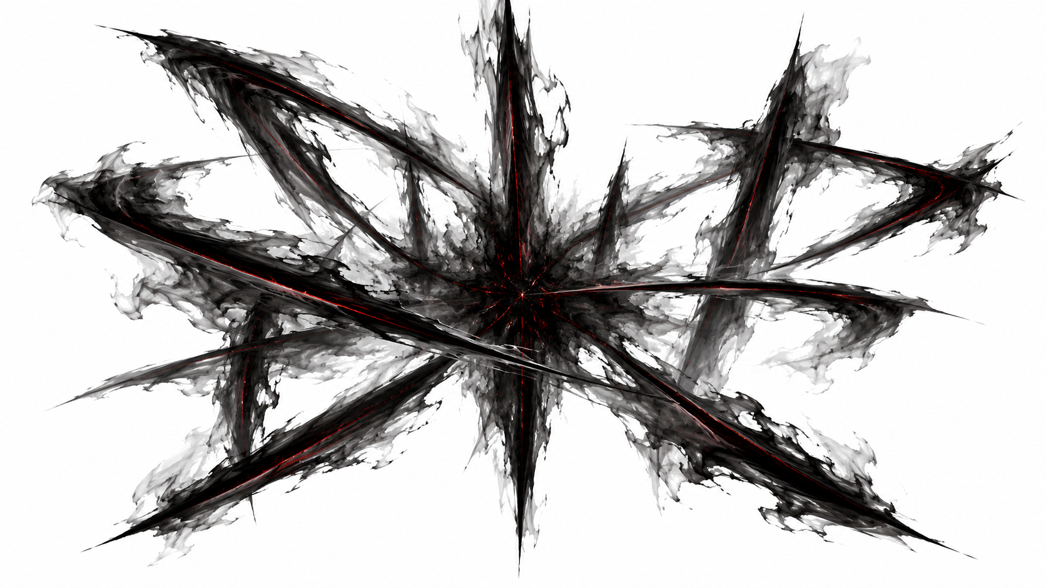
技能定位｜终极斩杀能力。先用多方向空间切割面锁死目标区域，再同步向中心收束完成终结。

技能效果
• 主角停止追击半拍，将暗影能量集中到短刃和目标周围空间。
• 目标周围出现5–7道黑红空间切割面，方向含横向、斜向和少量纵向。
• 切割面必须薄、锐、半透明：黑色断层主体 + 极细暗红高压切线。
• 全部切割面静止0.15–0.25秒后同步向目标核心内收，中心形成短促塌缩点并快速归零。

推荐释放时序
0.00–0.35s 压静蓄能 → 0.35–1.00s 多方向切割面形成 → 1.00–1.20s 锁界静止 → 1.20–1.55s 同步内收 → 1.55–1.85s 塌缩消散。

AI视频提示词
主角面对被控制或暴露弱点的目标短暂停顿，暗影短刃内部暗红纹路轻微增强。目标周围空间出现轻微黑色折射，随后从不同方向快速形成5到7道薄而锐利的黑红空间切割面，长度、角度和距离自然不同；主体为深黑半透明空间断层，中央或边缘只有极细暗红高压切线。全部切割面形成后突然静止约0.15–0.25秒，构成不完全规则但高度集中的空间封锁。下一瞬间所有切割面同时向目标核心快速收缩，多方向切割线在中心同步穿过并形成一个很小的黑红空间塌缩点，随后全部迅速断裂消散。不要规则星形、巨大光柱、厚重能量墙、火焰、雷电、大爆炸、碎石雨或地裂。

06 连招逻辑与AI视频生成控制
影步切入 → 暗影斩近身压制 → 暗影束缚限制位移 → 影步 / 暗影斩重新调整角度 → 暗影断界终结。

AI生成控制重点
• 先写身体动作，再写特效；刀光、残影和空间切割都必须由动作或能力触发。
• 用“先…随后…0.1秒后…最后…”写清阶段，避免所有效果同帧出现。
• 影步保留真实移动路线；暗影束缚保持70%有序 / 30%失序；大招强调“静止锁界 → 同步内收”。
统一负面提示词
不要魔法阵、传送门、规则圆环、机械结构、金属锁链、巨大光柱、火焰、雷电、大范围爆炸、碎石雨、莫名地裂、全屏红光、过量黑雾遮挡主体、大量复制残影、厚重能量墙、完全规则几何阵列，也不要让刀光替代实体短刃动作。

